## 问题：需要安装requests模型

**报错内容如下：**



**解决步骤：**

1. 打开命令行
2. Pip install requests

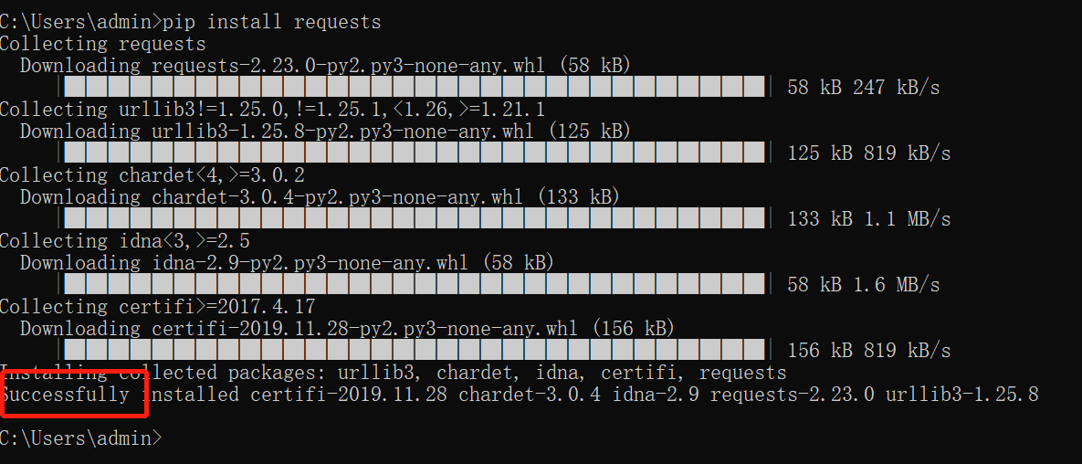

当出现successful时，代表安装成功。

## 百度云接口说明文档：

## <https://cloud.baidu.com/product/speech>

https://cloud.baidu.com/doc/SPEECH/s/1k4o0bmc7

## 申请语音识别应用网址：

<https://login.bce.baidu.com/?redirect=https%3A%2F%2Fconsole.bce.baidu.com%2Fai%2F%3F_%3D1584948588607#/ai/speech/app/list>